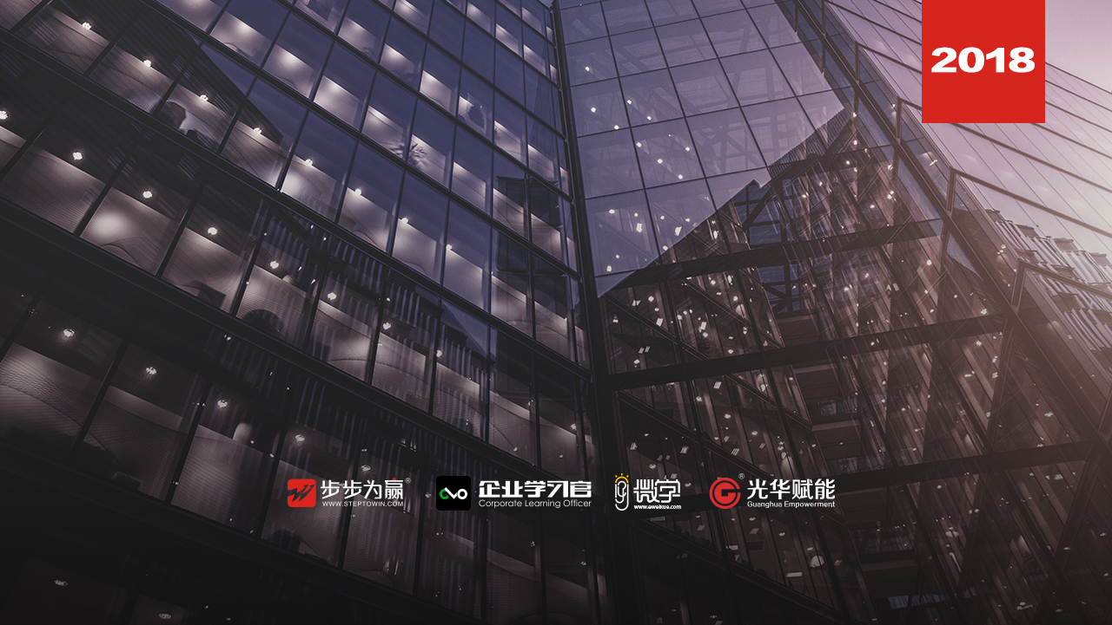
主办单位：杭州时代光华教育发展有限公司 杭州步步为赢教育科技有限公司
领导基本功--成为优秀领导者的三个步骤
4.13-14
杭州站

主讲老师：王俊华（情境实践家课程创始人）
授课对象：企业高管、中层骨干
时间安排：2018年4月13 日9:30至17:00
2018年4月14 日9:00至16:30
地点安排：待定
参课费用：学习卡套票10张/人
现金票4200元/人 购买学习卡享受更多优惠
人数限制：40人

课程目标
1、愿景指引方向——掌握树立愿景的方法，提升目标与计划制定能力；
2、决策明确思路——掌握正确的决策方法，提升个人情境决策的能力；
3、团队奠定基石——掌握团队的组建要素，提升高效团队的建设能力；
4、激励点燃热情——掌握激励的基本原理，提升有效激励的适应能力；
5、行动成就事业——掌握高效的工作秘诀，提升个人事业发展的速度。

课程大纲

序言 管理无处不在
- 管理者的3项必要装备
- 管理者的类型分析
- 组织权利的5种来源
- 主管4种行为模式
测评：领导者的三项管理准则

优秀领导者第一步：明确目标
管理任务一：制定目标
- 中国文化与目标设置
- 设置目标的合理化与平衡性
- 目标设置的注意事项
- 与部署设定目标的最佳方式
- 一次就做对目标设置
- 目标设置中的过程控制
- 改变命运的年度计划书
- 设定明确的目标，而不是寻找安全牌

优秀领导者第二步：计划执行
管理任务二：组织实施
- 掌握主动性，抓住控制权
- 盘点优势，实施前的五大策略
- 制度设计的四个要素
- 创造全胜局势的十大战略
- 承担风险，从错误中学习
- 打造使命必达团队的十大铁律
情境体验：南海丝路
管理任务三：作对决策
- 管理就是决策
- 领导者常见的决策错误
- 四种不同的决策风格
- 如何避免决策失误
- 科学的决策方法与流程
- 决策者必备的四大要素
情境体验：商业攻略
管理任务四：监督控制
- 选人比用人更重要
- 识人五要在现代管理的应用
- 四种不同的管理风格
- 没有检查就没有执行
- 人有三不与安排工作的技巧
- 有效地过程控制YCYA法
- 有效检查的三种手段
- 如何处理团队中的“不和谐”
情景模拟：谁是破坏者？

优秀领导者第三步：人才发展
管理任务五：培育人才
- 世界级企业的高效激励术
- 小成本也能创造高士气
- 把员工小事当成主管大事
- 学会教练力，强将不再出弱兵
- 让部属自己变聪明
- 别当“责任感中毒”领导人
- 流程抓到位，防守也放心
头脑风暴：身为主管，该怎么办？
情境模拟：快乐的餐厅

小结 突破自我：管理者永远的功课
- 未来领导趋势与机遇
- 领导者行为习惯的养成
- 从关心和满足成员的个人需求出发

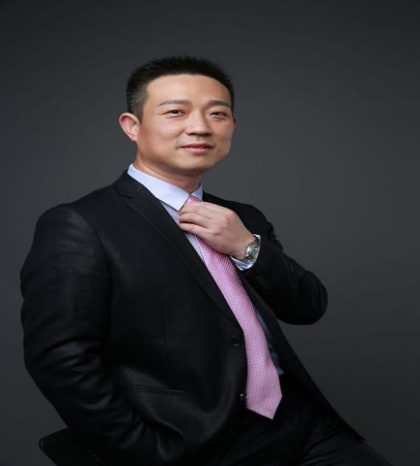
王俊华
情境实践家课程创始人

资历背景
- 情境实践家课程创始人
- 深圳企业培训者发展同盟高级顾问
- 高级职业经理人，高级人力资源管理师
- 清华大学，北京大学等高校EMBA体验式课程特聘讲师
- 香港人力资源协会认证讲师、TET资质认证讲师、深圳培训师联合会特聘讲师

授课风格
- 王俊华老师始终坚持“活动、生动、感动、行动”的四动培训法则，用体验式培训强化学习效果，视频、游戏、小组讨论、情境模拟、经营仿真等诸多方式为所有的学员呈现快乐中成长、学习中收获的培训大餐，让所有的学员在互动中顿悟，在行动中提升。王俊华老师激情生动、发人深省的讲解风格，完备的理论体系，古今中外的丰富案例，幽默风趣的语言穿插，经常带领学员在轻松的氛围中体会深奥的理论。

授课经验
王老师十三年的企业管理经验，可谓身经百战，集理论与实务于一身，近千场的企业培训和公开演讲，为企业的可持续发展提供了实际而有效的帮助，赢得了业界良好的口碑和赞誉。
- 先后担任清华大学、北京大学、云南大学、浙工大等高校MBA班体验式课程特聘讲师；
- 连续七年担任宁波市政府人社局培训中心“送培训进企业”项目领导力课程特聘讲师；
- 连续七年为中行、建行、招行、兴业、民生等国有银行及股份银行提供管理类课程培训；
- 连续七年中移动、中核集团、中国电信、中海油、三一重工、美的集团等大中型企业提供管理类、职业素养类培训。

课程预告
时间：2018年4月20、21日（周五、六）
课题：《向华为学习--岗位分析与岗位评估》
主讲：江源（原华为全球人力资源专家）
学习卡套餐

